南京师范大学 2017 — 2018 学年第 一 学期
地理科学学院GIS专业 15 级《GIS算法》课程实验报告
系 科 | 地理科学学院 | 专业 | 地理信息科学
学生姓名 | 张婷 | 学号 | 10150424
实验题目 | 跳马
实验要求 | 要求：  有一m*n的棋盘(即棋盘由m行和n列)，一马放在棋盘中任意位置，马按中国象棋跳法，从初始位置起跳，跳至边界后返回，求所有能返回初始位置的周游路线。
实验原理 | 利用回朔法解决跳马问题
实验过程  （包括技术路线、关键点和主要实现步骤） | ①利用Javascript编写程序  ②设计表格  ③建立棋盘大小，棋子初始位置等，并利用栈对其路线进行记录，递归实现跳马所有能返回初始位置的周游路线。  ②保存为html，上传代码，并用网页打开  ③结果如图  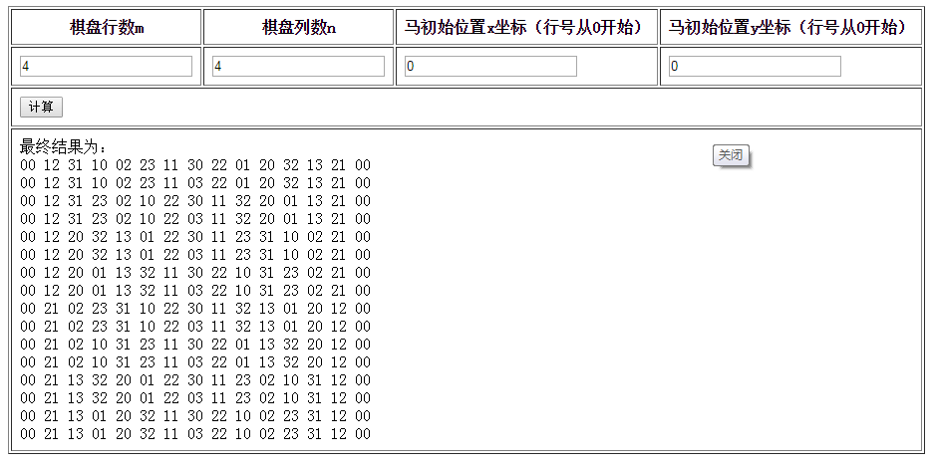
成 绩
备 注

任课教师签名：
日 期：

